在研究生综合管理信息系统中录入成绩的使用说明
2015-7-13
一、成绩录入
1、选择“成绩管理”|“教学班成绩录入”，在“我的教学班信息”页面上可以完成打印班级花名册、输入成绩、打印空白成绩单和成绩单等操作，如图一所示。
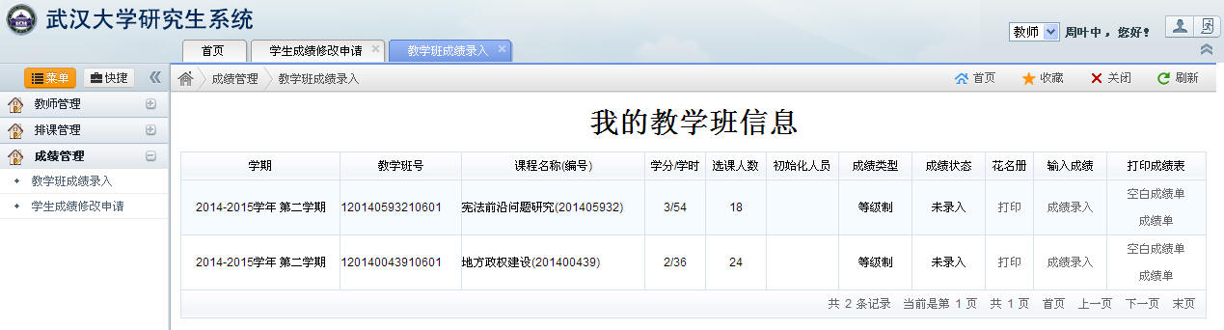
图一
2、第一次给某个教学班录入成绩时，单击“成绩录入”链接，首先设置“是否录入平时成绩”，如果选中该复选框，表示会录入平时成绩及期末成绩，此时应设置平时成绩比例（期末成绩比例随之生成），如图二所示，系统将根据录入的平时成绩、期末成绩及相应比例，自动计算总评成绩；如果不选中该复选框，表示总评成绩采用手动方式直接录入。
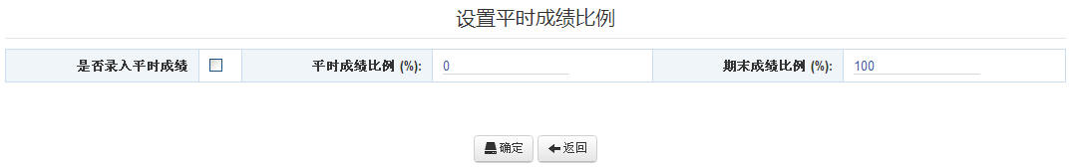
图二
3、如图三所示，在录入平时成绩、期末成绩或总评成绩时，可采用十级制或百分制录入方式，即既可以输入A、B、C+这样的等级制成绩，也可以直接给百分制分数。需要注意以下几点：
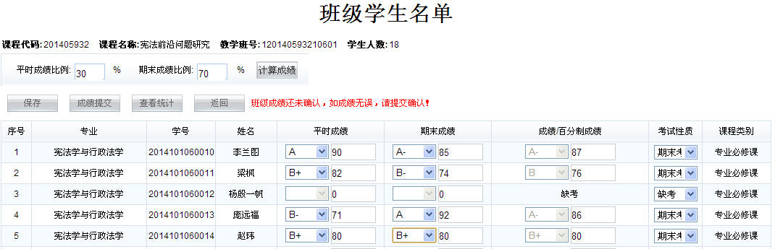
图三
（1）在录入成绩的过程中，如果原来设置了成绩比例，现在需要再次修改比例，请在图三所示的“平时成绩比例”文本框和“期末成绩比例”文本框中录入新比例，然后单击“计算成绩”按钮，新的成绩比例即可生效，此时未保存的平时成绩、期末成绩和总评成绩将被置空，已保存的平时成绩和期末成绩将根据新的成绩比例重新计算总评成绩。
（2）录入等级制成绩时，系统会自动按表一所示的等级制成绩与百分制成绩之间的换算关系，将等级制成绩自动换算成对应百分制成绩下限；相应的，给百分制成绩时，系统会按表一所示的换算关系，自动生成对应的等级制成绩。

成绩等级类型 | 等级制成绩 | 百分制成绩上限 | 百分制成绩下限 | 及格标志
等级制 | A+ | 100 | 96 | 及格
等级制 | A | 95 | 90 | 及格
等级制 | A- | 89 | 85 | 及格
等级制 | B+ | 84 | 80 | 及格
等级制 | B | 79 | 75 | 及格
等级制 | B- | 74 | 70 | 及格
等级制 | C+ | 69 | 67 | 及格
等级制 | C | 66 | 63 | 及格
等级制 | C- | 62 | 60 | 及格
等级制 | D | 59 | 0 | 不及格
特殊成绩类型 | 缺考 |  |  | 不及格
特殊成绩类型 | 作弊 |  |  | 不及格
表一
（3）如果有学生未参加考试，在图三所示的“考试性质”一栏选择“缺考”；如果有学生在考试过程中有违纪舞弊行为，在“考试性质”一栏选择“作弊”，缺考和作弊均属不及格成绩。
（4）成绩录入完毕后，可单击图三所示的“保存”或“成绩提交”按钮。
①单击“保存”按钮，教学班处于“录入中”状态，任课教师可继续通过成绩录入界面修改成绩信息。
②单击“成绩提交”按钮，将显示如图四所示的页面，在其上可设置教学班的“教学方式”、“考试方式”和“考试时间”，可查看各分数段的统计结果。一旦单击“提交”按钮完毕，教学班将处于“已确认”状态，不再允许任课教师通过成绩录入界面修改成绩信息。
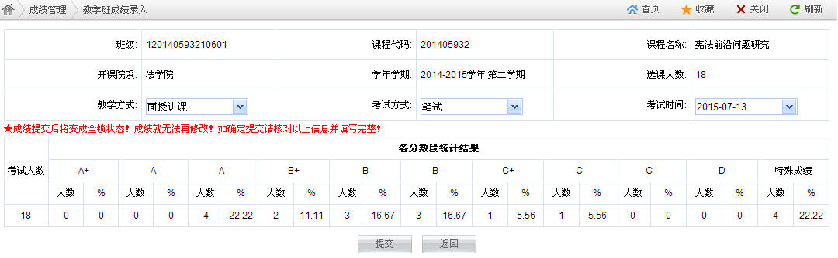
图四
（5）在教学班成绩录入过程中，如院系管理人员通过综合管理系统向某教学班中增补了若干学生，任课教师可通过单击该教学班的“修改”链接，实时看到增补学生并给学生录入成绩，如图五（a）所示；在教学班成绩提交后，如院系管理人员通过综合管理系统向某教学班中增补了若干学生，任课教师可通过单击该教学班的“查看”链接，实时看到增补学生并给学生录入成绩，如图五（b）所示。

图五（a）

图五（b）
（6）对于一个教学班有多位任课教师的情况，第一位单击“成绩录入”链接的任课教师具有该教学班的成绩录入权限，其他任课教师仅有成绩查看权限。
二、成绩修改
对于教学班中已提交的学生成绩（学生的成绩状态为“已确认”），如任课教师认为确有修改必要，请选择“成绩管理”|“学生成绩修改申请”，打开“学生成绩修改申请”页面，如图六所示。
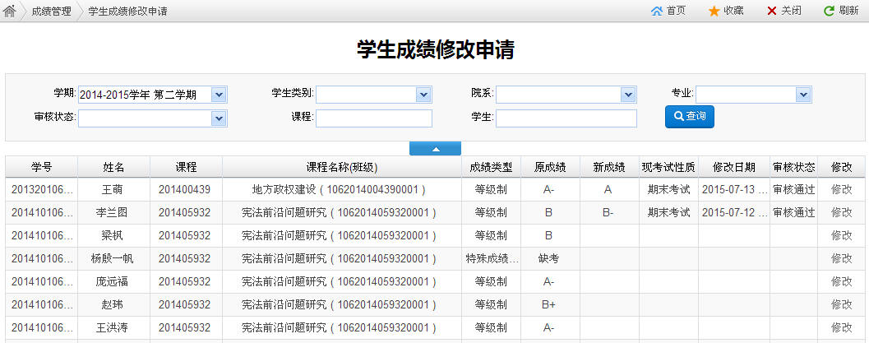
图六
查询到待修改成绩的学生记录，单击“修改”链接，打开“学生成绩修改”页面，如图七所示。如原成绩有平时成绩和期末成绩，则修改申请中可设置新的平时成绩和期末成绩，新总评成绩将自动计算生成；如原成绩仅有总评成绩，则修改申请中可直接设置新总评成绩。修改申请中必须录入修改成绩的具体原因，以作为研究生院审核修改申请时的参考。
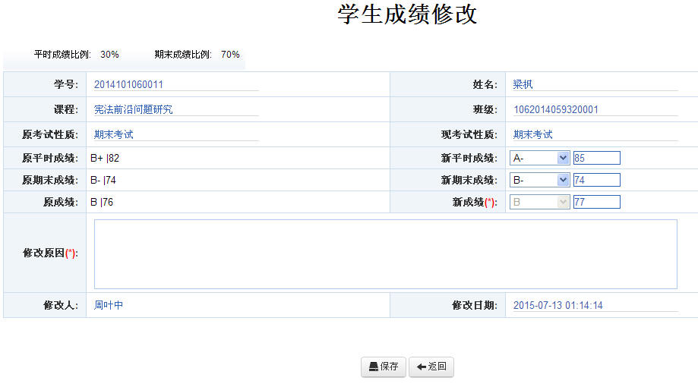
图七
成绩修改申请填完后单击“保存”按钮，修改申请状态变为“待审核”，研究生院将审核已提交的成绩修改申请，如申请获得通过，申请状态将变为“审核通过”，修改后的新成绩正式生效；如申请未获通过，申请状态将变为“审核不通过”，成绩依然保持修改前数值，任课教师可根据实际情况继续提交修改申请。

